Фототаблица от 22.07.2019
к акту осмотра от 22.07.2019 ХМАО-Югра, г. Сургут, на здании № 2/1 по ул. Ивана Захарова.
Фото № 1
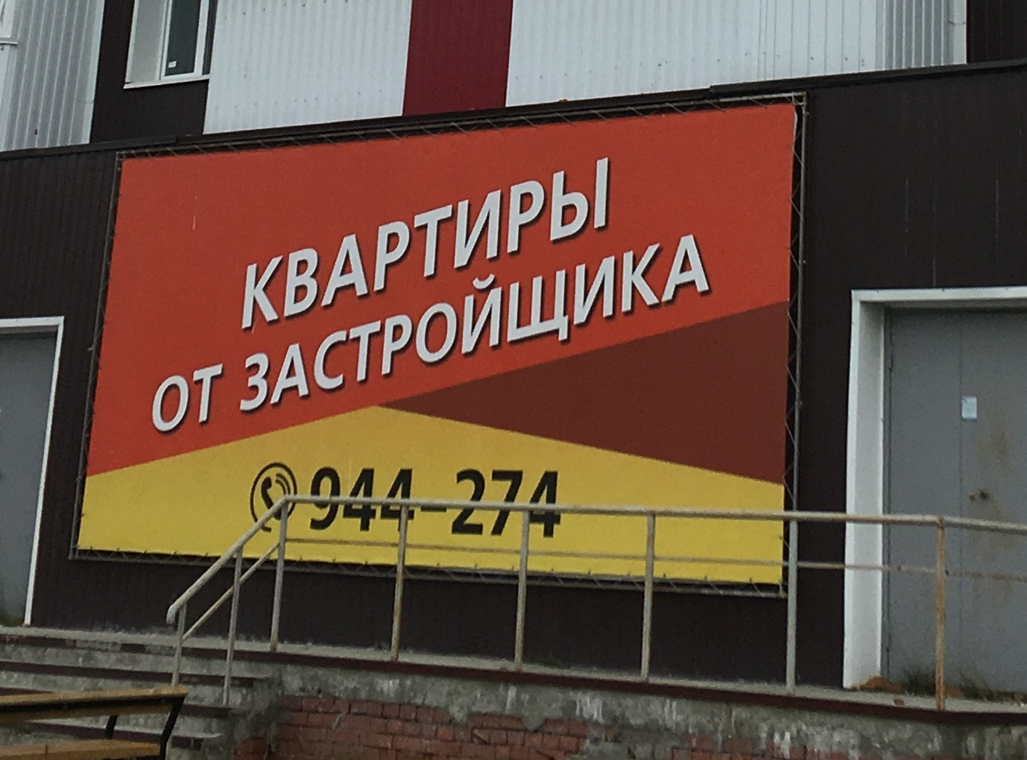

Ведущий специалист Большаков А.А.
отдела административного контроля
контрольного управления
Администрации города

